- “辉煌小工单流程题”。

辉煌小工单·新手通关任务书（MES2｜五金金属加工版）
任务名称：辉煌小工单流程题（五金加工企业）
版本号：MES2（小工单MES）
适用对象：初次学习使用辉煌小工单的销售及实施人员
通关目标：按“基础资料 → 系统配置 → 单据流转 → 看板报表”跑通闭环，学会演示：
- 订单/工单自动生成工序任务
- 任务分配与自动流转
- 扫码/报工、良不品、逾期提醒
- 工人效率与计件工资明细

场景背景（更贴近五金厂）
企业名称：宏达五金加工厂
本月订单：加工一批“定制不锈钢工具柜（五金柜体）”，需按期交货。
车间/工段：下料工段、折弯焊接工段、表面处理工段、包装入库工段。
加工方式：计件工资为主（可兼容计时）。
核心工序（建议7道）：
- 下料（开料）
- 激光切割（或冲床）
- 折弯
- 点焊/拼焊
- 打磨去毛刺
- 表面处理（喷粉/喷漆/电镀 选其一，演示用“喷粉”）
- 包装入库
班组人员：
- A班组（下料/切割/折弯）：张冲（组长）、李明
- B班组（焊接/打磨/喷粉/包装）：王芳（组长）、刘伟
物料说明：本流程题聚焦“工序进度+报工+工资”，库存是否管理取决于是否对接管家婆ERP。

第一关：系统初始化与基础数据建立
目标：搭建系统运行所需的最小基础框架。

任务1-1：首次登录与关键参数
- 登录：http://www.gjpxgd.cn（建议申请自用账套 数据干净 以下是演示账套）
  - 演示工厂：666666
  - 账号：001-099任选；密码：666666
- 参数设置：进入【系统配置】→【参数设置】 同时简单了解有哪些配置项
  - 启用“工单任务流转设置”（报工后自动流转到下一道工序）。
- 思考题：启用自动流转后，对班组长最直接的好处是什么？（提示：减少人工交接、减少漏派/漏做）

任务1-2：维护基础数据（五金厂版本）
- 不良品项：进入【基本数据】→【不良品】新增：
  - 尺寸超差、焊点不良、刮伤磕碰、喷粉颗粒/色差
- 工序档案：进入【基本数据】→【工序】新增7道：
  - 下料、激光切割、折弯、焊接、打磨去毛刺、喷粉、包装入库
- 工艺路线：进入【基本数据】→【工艺路线】
  - 新建“标准工具柜工艺”：按上述7道顺序加入
  - 新建“定制工具柜工艺”：也按7道加入（演示中保持一致，方便学员不混乱）
  - 在“喷粉”工序设置默认分配：王芳、刘伟
- 产品信息：进入【基本数据】→【产品信息】
  - 新增“定制不锈钢工具柜”，关联“定制工具柜工艺”
  - 新增“标准工具柜”，关联“标准工具柜工艺”
- 绩效工资配置：进入【基本数据】→【绩效工资配置】
  - 给“定制不锈钢工具柜”配置计件单价（演示建议用清晰整数）：
    - 下料2、激光切割3、折弯3、焊接4、打磨2、喷粉3、包装入库1
- -（可选）配置计时：每小时下料4、切割6、折弯6、焊接8、打磨4、喷粉6、包装2职员：进入【基本数据】→【职员】新增：张冲、李明、王芳、刘伟
- 工作组：进入【基本数据】→【工作组】
  - A班组：张冲（组长）、李明
  - B班组：王芳（组长）、刘伟
- 车间：进入【基本数据】→【车间】新增：主车间（或分“下料车间/焊接车间/喷粉车间”）

第二关：系统配置（让规则跑起来）
目标：让不同岗位各司其职，预警能推送。

任务2-1：角色与用户权限
- 进入【系统配置】→【角色】新建：
  - 车间主任：看所有单据、审核报工、看所有报表
  - 班组长：分配任务、创建/审核本组报工、查看本组报表
  - 普工：只看自己任务、只做自己报工（移动端）
- 进入【系统配置】→【用户】
  - 将4位职员建为用户
  - 张冲、王芳绑定“班组长”；李明、刘伟绑定“普工”
- 思考题：如何让“普工”只能看到自己的报工记录？（提示：用户里有“设置操作员权限”相关入口）

任务2-2：微信通知与超期预警
- 确保用户手机号已填
- 进入【系统配置】→【微信通知配置】开启：
  - 工序交接通知（下一道工序接到提醒）
  - 生产超期通知（逾期/将逾期提醒管理者）
- 进阶思考：如果想对“喷粉”工序的不良率超阈值预警，需要在哪类通知/哪类参数里设置阈值？

第三关：生产任务下达与现场执行（跑一遍闭环）
目标：从订单生成工单→任务分配→报工流转→完工结案。

任务3-1：创建订单与工单
- 进入【生产管理】→【订单】→新增
  - 客户：客户A
  - 产品：定制不锈钢工具柜
  - 数量：10套
- 保存后勾选订单→点击“生成工单”
- 打开工单检查“任务明细”
  - 预期结果：自动生成7道工序任务（按工艺路线顺序）
  - 记录：工单当前状态是什么？任务状态是什么？
小提示：订单非必需。演示“客户多产品”用订单更好；演示“快速下发生产”可直接开工单。

任务3-2：任务分配（两种方式都要会）
- 进入【生产管理】→【任务】
- 批量分配：
  - 下料、激光切割、折弯 → 分配给张冲、李明
  - 焊接、打磨去毛刺、喷粉、包装入库 → 分配给王芳、刘伟
- 体验“预设分配”：回到工单任务明细，看看“喷粉”是否能直接选到预设人员

任务3-3：报工模拟（PC）
- 张冲报工“下料”：良品10，计件
- 李明报工“激光切割”：良品10
- 李明报工“折弯”：良品9，不良品1（不良品项选“尺寸超差”）
- 王芳报工“焊接”：良品10
- 刘伟报工“打磨去毛刺”：良品10
- 刘伟报工“喷粉”：良品10（可加备注“加急处理”）
- 王芳报工“包装入库”：良品10
每一步的检查点（学员最容易卡住的地方）：
- 报工后，上一道任务状态是否变“完成”？
- 下一道任务是否自动变为“可执行/未开始”？（取决于是否启用自动流转）
- 不良品是否在任务/报工记录里可追溯到具体工序与人员？

任务3-4：打印与扫码（必考点）
- 工单打印两种模板：
  - 仅工单二维码（扫后选择工序报工）
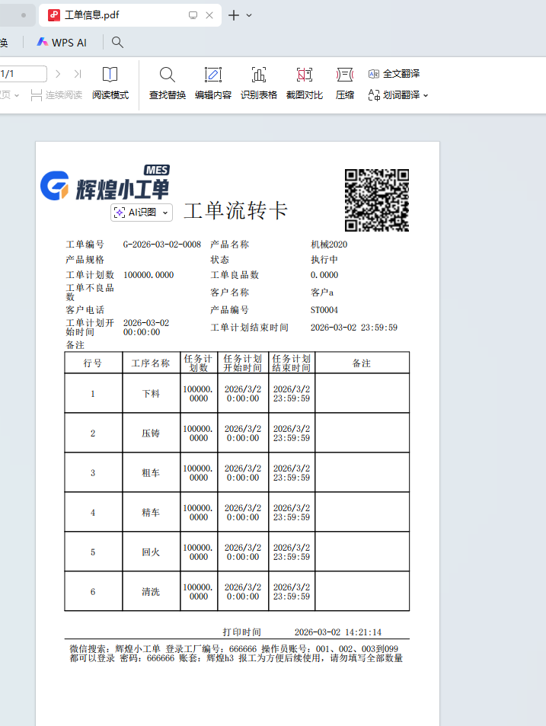
  - 工单二维码 + 工序报工二维码（扫后直达对应工序报工页）
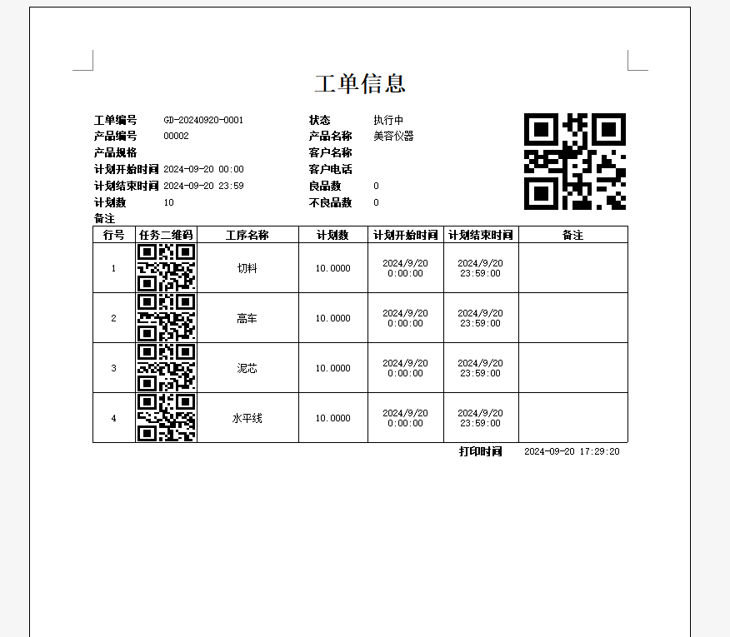
- 让学员分别体验两条路径：
  - 扫工单码 → 选择“折弯” → 报工
  - 扫工序码（折弯）→ 直接报工
思考题：两种二维码分别适合什么现场管理方式？（提示：岗位固定 vs 多工序流转）

第四关：数据查看与分析（老板/工人/财务都要看到）

任务4-1：车间看板（老板看车间在干什么）
- 进入【车间看板】→【标准车间看板】
- 预期结果：能看到“定制不锈钢工具柜”工单的进度条与各工序完成情况
- 练习：隐藏“客户名称”，只保留“产品、进度、状态、逾期”

任务4-2：报表（财务看工资怎么来的）
- 工资报表：【报表】→【工资报表】筛选今天
  - 预期：张冲/李明/王芳/刘伟各自的计件明细能对上你刚才报的数量
- 不良品报表：【报表】→【不良品报表】
  - 预期：能看到“折弯”工序记录的1个“尺寸超差”，并追溯到李明
- 工人效率报表：【报表】→【工人效率报表】
  - 练习：对比张冲与李明的报工数量/效率（如果你启用了计时，数据更完整）

第五关：进阶（让你具备“现场能解决问题”的能力）

任务5-1：复制工单与加急插单
- 追加生产5套工具柜
- 回到【生产管理】→【工单】
- 找到已完成的工单 → “复制工单” → 计划数改为5
- 其中3套是加急：尝试“拆分工单”或“加急标记”实现优先处理
- 思考：加急后，看板上如何体现？通知如何体现？

任务5-2：扫码报工准备清单（能讲给客户听）
- 模板设置（打印配置）→ 打印带码单据 → 手机扫码 → 直达报工/任务页面
思考题：扫码后跳转到哪里，取决于你扫的是“工单码”还是“工序任务码”，请用一句话讲给客户听。

流程总结（1分钟复盘）
- 是否走通“产品→工序→工艺路线→订单/工单→任务→分配→报工→看板/报表”的闭环？
- 是否理解“自动流转”和“预设分配”为什么能把管理成本压到最低？
- 是否能用工资报表解释：工人的工资是如何一笔笔报工累加出来的？

